Plan zajęć 06.04 – 09.04.2020r. dla grupy V

Wtorek:

- Karta pracy, cz. 3, nr 62.
− Połączcie kropki znajdujące się na dole karty według podanego wzoru
- Ćwiczenia poranne

- Zabawa na powitanie Witamy się różnymi częściami ciała.
Dzieci poruszają się w rytmie wystukiwanym na tamburynie. Podczas przerwy w grze rodzic mówi, jakimi częściami ciała będą witały się dzieci, np.: Witamy się łokciami. Witamy się kolanami. Witamy się stopami. Dzieci dotykają się tymi częściami ciała.
- Ćwiczenie ramion Prasujemy ubrania.
Dzieci naśladują prasowanie żelazkiem, naprzemiennie: prawą ręką i lewą ręką.
- Ćwiczenie dużych grup mięśniowych Zakładamy ubrania.
Dzieci naśladują wkładanie elementów ubrania, o których mówi rodzic
- Ćwiczenie pamięci ruchowej Przeglądamy się w lustrze.
Dzieci ustawiają się w parach z rodzicem. Jedno dziecko pokazuje ruchy, rodzic je naśladuje.
- Ćwiczenia nóg Idziemy na boisko.
Dzieci maszerują po obwodzie koła, przy nagraniu wybranej piosenki.

- Zabawy i ćwiczenia z literą j

- Oglądanie zdjęć jagód
- Opisywanie wyglądu jagód
- Analiza i synteza słuchowa słowa jagody, Dzielenie słowa jagody na głoski
- Podawanie przykładów słów rozpoczynających się głoską j (jeleń, jajko, jogurt...), mających ją w środku (kajak, fajka, bajka...) oraz na końcu (kraj, maj, klej...)
- Budowanie schematu słowa jagody ( podział słowa jagody na głoski, ułożenie tylu białychkartoników, ile jest głosek w słowie jagody)
- Pokaz litery j: małej i wielkiej, drukowanej i pisanej.
Litery: j, J.
- Odkrywam siebie. Litery i liczby, s. 76
- Rozmowa na temat sportów letnich
Jakie sporty uprawiają sportowcy przedstawieni na zdjęciach?
(Skok o tyczce, skok w dal, gimnastykę artystyczną, podnoszenie ciężarów, pchnięcie kulą, skok wzwyż, grę w piłkę ręczną, grę w siatkówkę)

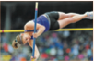 | 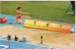
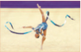 | 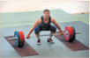
 | 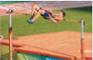
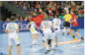 | 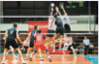

- Karta pracy, cz. 3, nr 63
- Jeżeli jest taka możliwość- spacer do parku

Środa
- Odkrywam siebie. Litery i liczby, s. 77
- Karta pracy, cz. 3, nr 64
- Słuchanie piosenki Songo (sł. i muz. Danuta i Karol Jagiełło).
https://soundcloud.com/user-956760406/songo-s-i-muz-danuta-i-karol

Rozmowa na temat piosenki.
- − Do czego zachęca piosenka?
- − Skąd przybył taniec songo?
- Zabawa przy piosence.
Dzieci podają propozycje ruchów do zwrotek piosenki. Wspólnie wybierają najciekawszą z nich.
- Gry i zabawy w parku
- Karta pracy, cz. 3, nr 65
- Zabawa matematyczno-językowa Układamy wyrazy. Rodzic umieszcza na tablicy szyfr – figury i odpowiadające im litery.

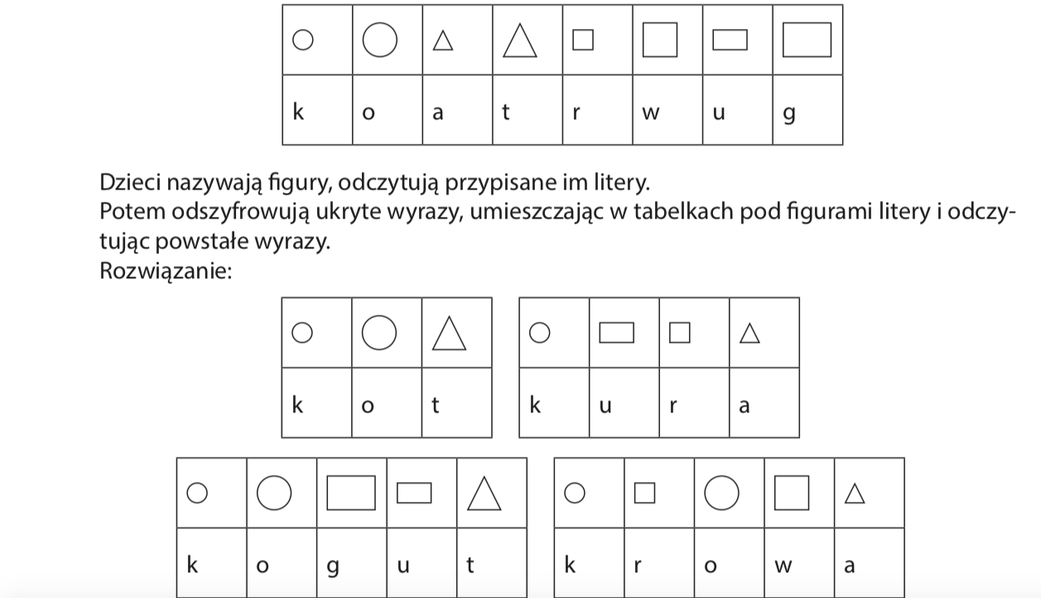

Czwartek

  - Odkrywam siebie. Litery i liczby, s. 83
  - Układanie zdań na temat wybranej dyscypliny sportowej
  - Zabawa Widzę coś, widzę.
Rodzic, a potem dziecko, wybiera sobie w domu jakiś przedmiot i określa jego cechę (cechy), np. kolor, mówiąc: Widzę coś, widzę coś, np. czerwonego. Rodzic stara się odgadnąć, jaki przedmiot dziecko ma na myśli
  - Karta pracy, cz. 3, nr 66
  - Odkrywam siebie. Litery i liczby, s. 84
  - Ćwiczenia ruchowo-naśladowcze Jedziemy na rowerkach. Dzieci kładą się na dywanie. Pedałując, mówią:
Na wycieczkę wyruszamy, raz i dwa, raz i dwa.
Tata jedzie obok mamy,
z tyłu – nas ma.
  - Karta pracy, cz. 3, nr 68
  - Przebiegnięcie przez slalom – tor przeszkód ułożony przez Rodzica

Piątek
- Karta pracy, cz. 3, nr 67
- Poruszanie się według słów rymowanki.

Zrób do przodu cztery kroki
i wykonaj dwa podskoki.
Zrób do tyłu kroki trzy,
potem krzyknij: raz, dwa, trzy! Lewą ręką dotknij czoła,
no i obróć się dokoła.
W prawą stronę kroków pięć zrób – jeśli masz na to chęć.
Potem kroki w lewą stronę: raz, dwa, trzy – no i zrobione.
- Zabawa ruchowo-naśladowcza Poruszamy się.
Dzieci naśladują jazdę na hulajnodze, rowerze, skakanie na skakance, pływanie, grę w piłkę... na hasło, nazwę tej czynności podaną przez Rodzica.
- Rozmowa na temat czynnego wypoczynku.
- Jak lubicie odpoczywać?
- Czy zdrowo jest siedzieć cały dzień przed komputerem, czy – bawić się na podwórku?
- Jakie zabawy ruchowe lubicie?
- Czy zdrowo jest się poruszać? Dlaczego?
- Moja ulubiona forma czynnego wypoczynku – rysunek uzupełniony wycinanką.
- Karta pracy, cz. 3, nr 69

